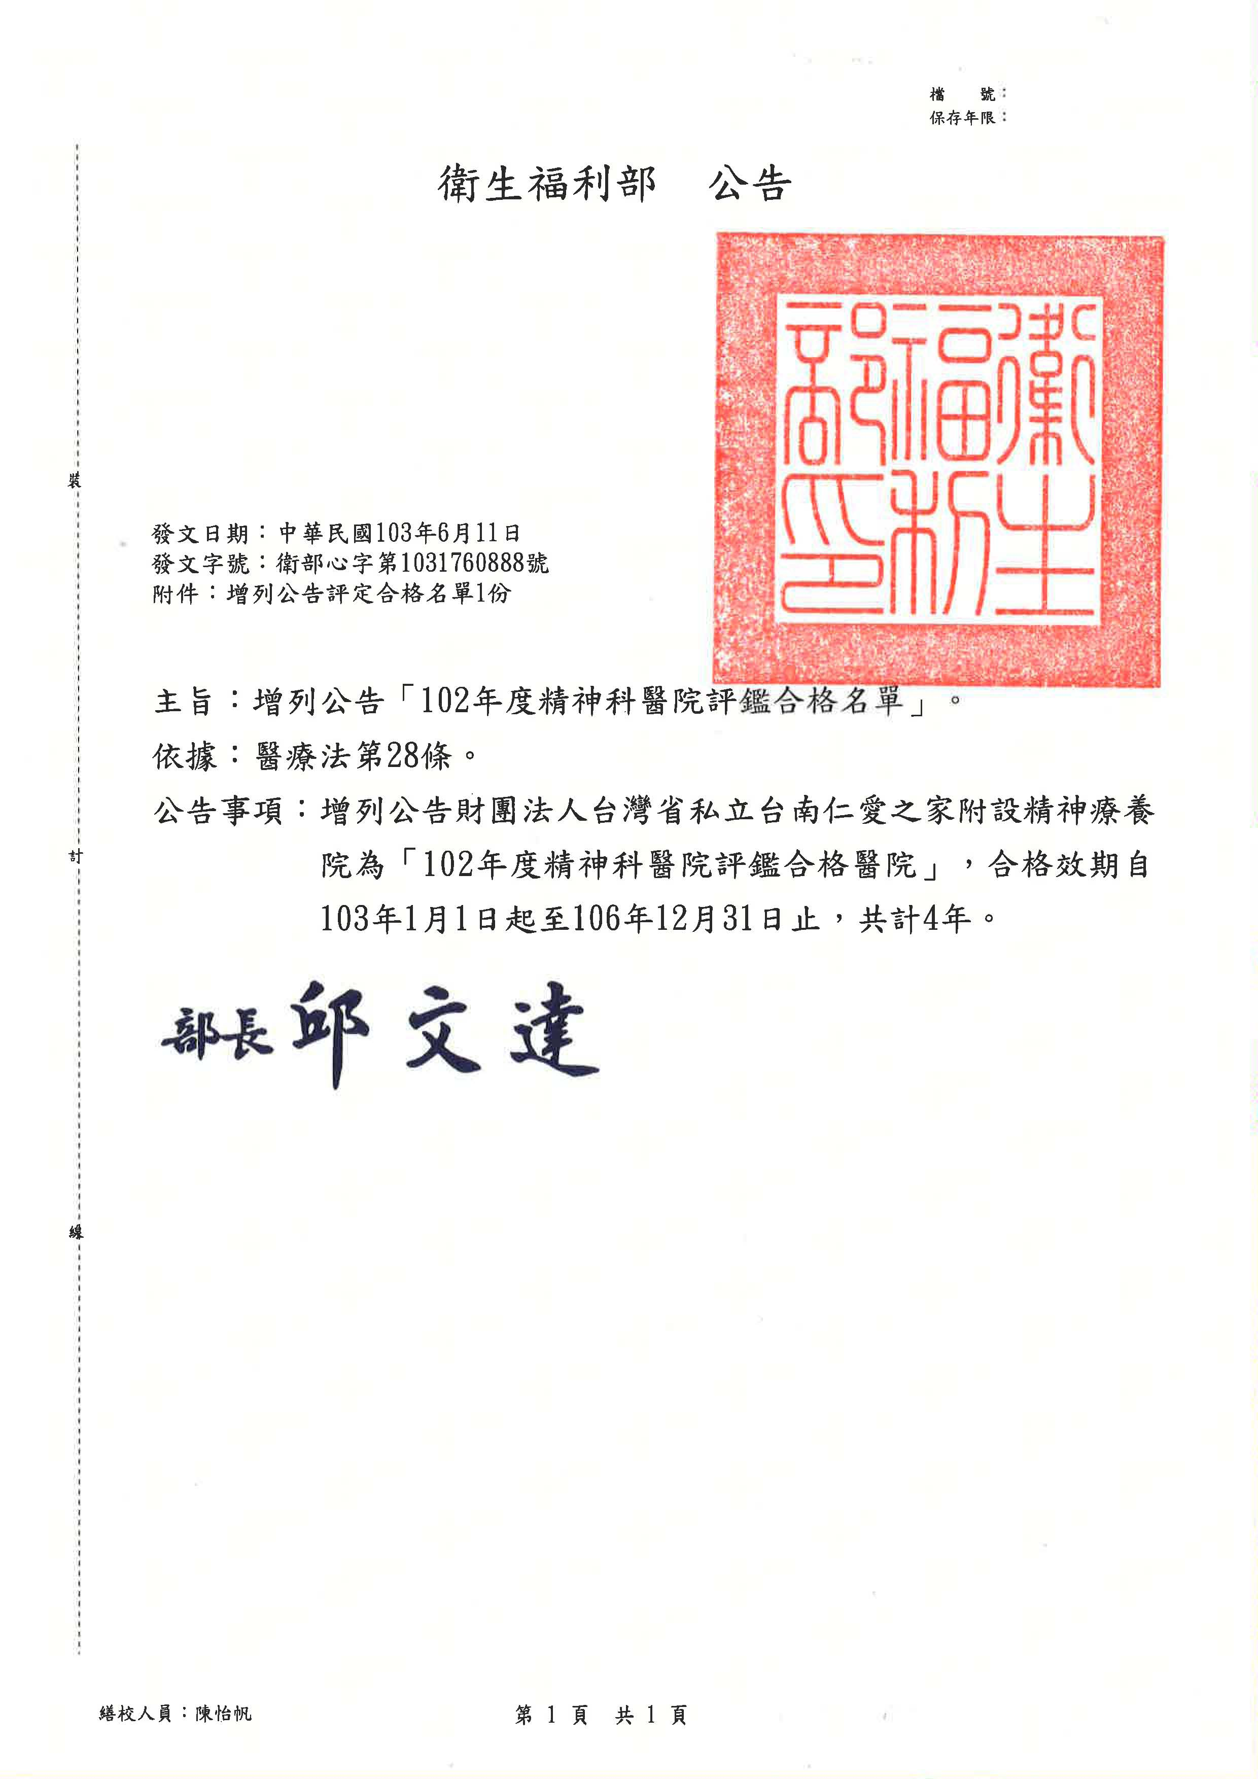

增列公告102年度精神科醫院評鑑評定合格名單
編號 | 機構代碼 | 醫院名稱 | 縣市別 | 評鑑結果 | 合格效期
1 | 1441060010 | 財團法人台灣省私立台南仁愛之家附設精神療養院 | 臺南市 | 精神科醫院評鑑合格 | 自103年1月1日起至106年12月31日止

